LISTA DE ÚTILES ESCOLARES 2019
6º BÁSICOS

“La educación es el arma más poderosa que puedes usar para cambiar el mundo”

10 CUADERNOS: Tamaño college de 100 hojas, 5mm (forrados y con nombre)
NOTA:
Los materiales extras a esta lista, serán solicitados por cada profesor de asignatura.
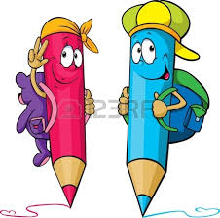
Lenguaje
Ciencias Naturales
Historia
Inglés
T. de Lenguaje
T. de Geometría
Comunicaciones
Religión
Aymara
Música

1 CUADERNO tamaño College 100 hojas, 7mm (Forro azul, Matemática)
1 CUADERNO “CALIGRAFIX” 5mm, 6º Básico (Forro transparente)
1 CUADERNO Artes visuales y Tecnología (croquis 100 hojas)
CARPETAS:
1 Carpeta VERDE con acoclip para Orientación.
1 Carpeta AMARILLA (damas) y AZUL (varones) plastificada con acoclip tamaño oficio (Ed. Física).
OTROS:
1 Delantal blanco para taller de ciencias. 1 Diccionario español.
1 Flauta (teclado y guitarra opcional) 1 Diccionario para inglés.
ESTUCHE COMPLETO POR SEMESTRE CON:
Goma de borrar 1 Regla 20 cm. metálica
Pegamento en barra 1 Sacapuntas con depósito para basura.
Tijera 1 Botellita de alcohol gel.
Lápiz bicolor 2 Lápices grafito con punta.
Ser de destacadores 1 Caja de lápices de colores (12)
1 Lapicera roja y azul

MATERIALES QUE DEBE TRAER EL ALUMNO A LA CLASE.
Tempera 12 colores
2 pinceles (1 delgado y 1 grueso)
2 Block tamaño liceo

ÚTILES PARA EL ESTANTE (TRABAJO EN JEFATURA, OR, C.C.)
3 Plumones para pizarra acrílica (colores rojo, azul, negro)
1 Scotch grueso transparente (4,5 cm de ancho)
1 Set de marcadores adhesivos (plásticos)
Sobre plástico tamaño oficio con cierre (transparente)
1 Cinta masking tape grande. 2 Carpetas de cartulina de colores
1 Plumón permanente punta gruesa. 1 Pqte. De 50 hojas oficio color.
1 Estuche de plumones delgados. 1 Caja de lápices grafito.
1 Caja de clips. 1 Caja de corchete (chicos)
1 Regla con letras.

ÚTILES DE ASEO PARA LA CLASE DE EDUCACIÓN FÍSICA
1 Toalla pequeña. 1 Peineta.
1 Jabón 1 Colonia.
1 Polera institucional (gris). 1 Short institucional, azulino.
1 Calza institucional (largas en invierno y cortas en verano) azulina, de medio muslo a rodilla.

Listado de libros

MARZO | Cómo domesticar a tus padres | Mauricio Paredes
ABRIL | Un secreto en mi colegio | Angélica Dossetti
MAYO | Papelucho historiador | Marcela Paz
JUNIO | Trece casos misteriosos | Jacqueline Balcells
AGOSTO | Bibiana y su mundo | José Luis Olaizola
SEPTIEMBRE | Super tata vs mister vil | Mauricio Paredes
OCTUBRE | Harry Potter y la piedra filosofal | J. K. Rowling
NOVIEMBRE | Harry Potter y el cáliz de fuego | J: K. Rowling

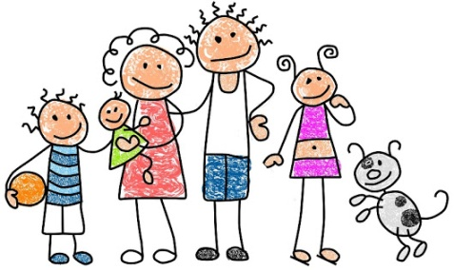
NOTA: Sr/a. Apoderado/a, los materiales deben venir durante todo
el año marcados con el nombre y apellido del alumno/a y forrados
o con funda según corresponda.

